El cicle de la vida /Context científic

Què és un espermatozoide?

Definición diccionario

nombre masculino
1.
Célula reproductora masculina de los animales, destinada a la fecundación del óvulo; mide de diez a sesenta micras de longitud y está compuesta de una cabeza que contiene el material cromosómico y de una cola o flagelo que actúa como propulsor.
"en el hombre, cada eyaculación contiene de cien a quinientos millones de espermatozoides"
2.
Célula reproductora masculina, móvil y flagelada, propia de los hongos, algas, mohos y otras plantas.

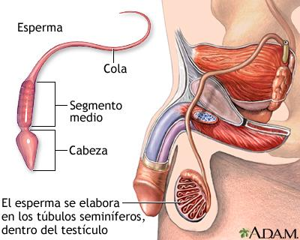
El sistema reproductor masculino crea el espermatozoide que es producido en los túbulos seminíferos en cada testículo. La cabeza del espermatozoide contiene el ADN, que al combinarse con el ADN del óvulo, creará un nuevo individuo, la punta corresponde a la porción llamada acrosoma que permite al espermatozoide penetrar en el óvulo y la parte media contiene la mitocondria que suministra la energía que la cola necesita para moverse. La cola tiene un movimiento en forma de látigo de un lado a otro para impulsar el espermatozoide hacia el óvulo. El espermatozoide tiene que alcanzar el útero y la trompa de Falopio con el fin de fertilizar el óvulo célula del sistema reproductor femenino.

Su función es formar un cigoto tras la fusión con el núcleo del óvulo (gameto femenino).

Però vols descobrir el funcionament de l’ejaculació masculina? Quins són els òrgans interiors de l’aparell reproductor dels homes que actuen en aquest procés vital?

Escolta aquest vídeo i respon a les preguntes de la comprensió oral:

https://www.ccma.cat/tv3/alacarta/quequicom/quin-es-el-funcionament-del-penis/video/5605667/

- On comença la vida dels espermatozoides?

- Què vol dir semen en llatí? Perquè penses que se li relaciona amb aquesta paraula? Argumenta la teva resposta.

- Quin gruix i mida tenen els tubs seminifers que estan dins dels testicles?

- Quants tubs seminifers hi ha dins de cada testicle?

- Què és l'epididim? Quant mesura? Quina és la seva funció?

- Com es diu la bossa on es troben els 2 testicles?

- A quin òrgan estan connectats els testicles?

- Quina funció tenen els conductes deferents?

- Quina és l’hormona que facilita l’ejaculació masculina?

- Quantes cèl·lules reproductores masculines (espermatozoides) pot contenir una ejaculació?

- Què genera la pròstata i quina és la seva funció?

- Quines glàndules faciliten la neteja de l’orina quan l’home té una ejaculació?

Ara que has obtingut més informació sobre els òrgans reproductors interns pensa una llista de material per crear la maqueta de l’aparell reproductor masculí. Pots observar alguns exemples que hem penjat al Moodle.

